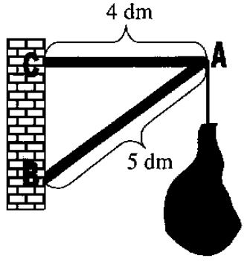
Dinamika - dodatni zadaci
- (Brković 264.) Šunka mase 6 kg obješena je na dvije potporne letvice kako je prikazano na skici desno. Kolikim silama djeluju letvice na zid u točkama B i C? Nacrtajte (otprilike) te sile na skici.
(zanemarite mase letvica i uzmite da je g = 10 m/s²)
[rj: (B) 100 N, (C) 80 N]

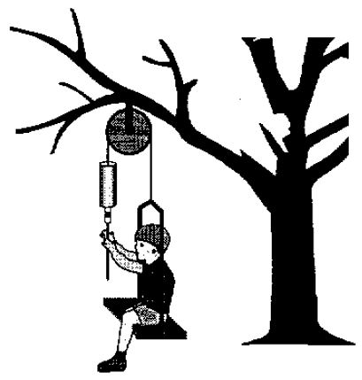
- (Brković 319.) Dječak koji sjedi na sjedalici obješenoj na drvu (kao na crtežu) želi sam sebe podignuti prema gore povlačeći uže. Dječak ima 40 kg, a sjedalica 10 kg. Ako je napetost užeta 275 N (tj. dinamometar na slici pokazuje 275 N), odgovori na sljedeća pitanja:
  - Kako i u kojem smjeru se dječak kreće? (odredi akceleraciju) [rj: 1 m/s²]
  - Kolikom silom dječak djeluje na sjedalicu?
[rj: 165 N]
  - Koliko bi pokazivao dinamometar (tj. kolika bi bila napetost užeta), da dječak miruje ili se giba stalnom brzinom? [rj: 250 N]

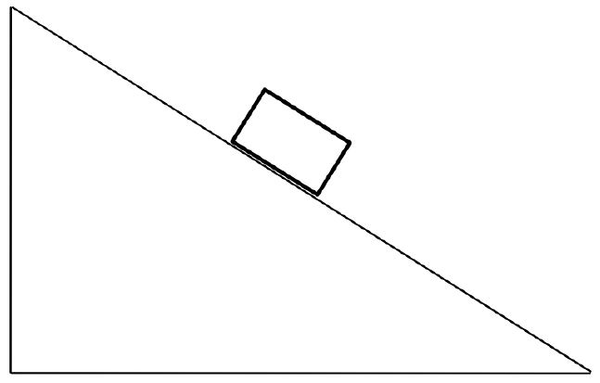
- Ova kosina s predmetom na njoj cijela je pomična (zamisli da je kosina drvena i da ju možeš držati u ruci).
Kojom brzinom/akceleracijom bi morao pomicati cijelu kosinu udesno kako bi predmet na njoj (u odnosu na nju) mirovao?
Za koliko se posto zbog toga poveća sila reakcije podloge kosine na predmet (tj. pritisne sile predmeta na podlogu)?
[rješenje (za kut od 30°): 5.77 m/s², 33%]

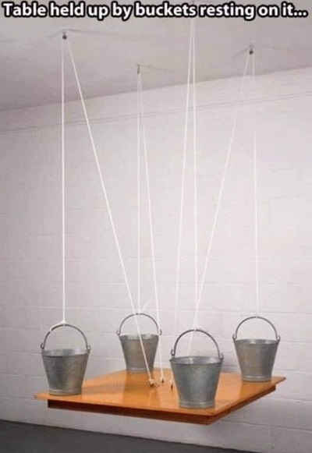
- Razmislite o slici ispod (samonoseći stol). Nacrtajte skicu situacije sa slike ispod i naznačite sile koje djeluju na stol, na kante i na strop i objasnite kako je moguće da to funkcionira.

